# BAB III

**TINJAUAN PUSTAKA**

## Pengertian Quality Control

Quality Control (QC) menjamin kualitas produk yang dihasilkan dan memastikan proses pembuatan produk tersebut sesuai dengan standar dan persyaratan yang telah ditentukan.

Quality Control merupakan suatu pendekatan yang berbasis proses (*process base approach*) yang tujuan utamanya adalah mencegah produk cacat mulai dari tahap perencanaan (planning) hingga tahap pengiriman produk ke pelanggan sehingga menghindari terjadi pengerjaan ulang (rework) dan keluhan pelanggan yang akan merugikan reputasi perusahaan serta pengeluaran biaya-biaya akibat kualitas yang buruk.

Quality Control adalah proses yang pro-aktif yaitu melakukan penekanan terhadap perencanaan, dokumentasi dan  penentuan panduan kualitas pada awal proyek dimulai untuk memahami persyaratan dan standar kualitas yang diharapkan. Setelah semua persyaratan dan standar kualitas yang diinginkan tersebut di-identifikasikan, maka diperlukan pengembangan perencanaan untuk memenuhi persyaratan dan standar kualitas yang diinginkan tersebut.

Di bidang manufaktur, Quality Control adalah proses yang memastikan pelanggan menerima produk yang bebas dari cacat dan bisa memenuhi kebutuhan mereka. Bila dilakukan dengan cara yang salah, hal itu dapat menimbulkan resiko yang berhubungan dengan kepuasan konsumen. Dalam menjaga kualitas suatu produk banyak hal yang dilakukan oleh perusahaan. Seperti menciptakan lingkungan yang cocok untuk proses produksi. Lingkungan yang bebas dari pengaruh Listrik Statis yang dapat merusak komponen yang ada pada perangkat elektronik. Listrik statis ini dikenal dengan sebutan *Electro Static Discharge* (ESD) Selain itu, untuk menjaga kualitas produk juga dilakukan pengujian terhadap produk yang telah selesai di produksi sebelum dikirim ke pelanggan. Pengujian ini dilakukan untuk memastikan bahwa produk yang telah dibuat bebas dari cacat. Proses pengujian ini disebut dengan *In Circuit Test* (ICT) Sehingga kualitas produk tetap terjaga.

## Pengertian In Circuit Test

CHECKSUM

**Gambar 3. 1** Perangkat ICT

ICT System merupakan suatu sistem yang dirancang untuk melakukan pengujian terhadap PCB setelah proses manufaktur. *In Circuit Testing (ICT)* adalah proses pengujian di mana probe listrik yang disambungkan *Tester*, melakukan pengujian peralatan elektronik seperti PCB atau chip, memeriksa resistansi, rangkain terbuka, rangkaian yang terhubung singkat, kapasitansi, dan beberapa hal dasar lainnya yang akan menunjukkan apakah PCB dirakit dengan benar atau tidak. Untuk melakukan pengujian, digunakan semacam jarum yang disebut pogo pin yang dimasukkan ke dalam lubang dan susunannya sejajar dengan titik uji pada perangkat elektronik yang akan diuji. Jarum-jarum ini terhubung langsung dengan unit pengukuran (*Tester*) dengan kabel dan melakukan kontak langsung dengan papan PCB. Jarum-jarum ini melakukan kontak dengan titik pengukuran pada rangkaian di perangkat yang diuji. Perangkat yang akan diuji ini seringkali disebut dengan *Device Under Test (DUT)*.

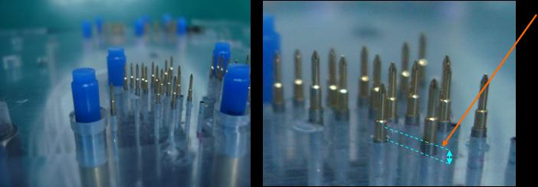

**Gambar 3. 2** Pogo Pin

1. Test Head

Test head merupakan salah satu dari hardware yang digunakan pada sistem In Circuit Test. Test head secara langsung menghubungkan perangkat yang akan diuji dengan *Performance Board* yang ada pada *Test System*. Sinyal yang dikirimkan oleh Performance Board yang dibutuhkan untuk melakukan proses pengujian dikirim melalaui Test Head ini sehinnga sinyal tersebut akan sampai ke perangkat yang akan diuji. Begitu juga sebaliknya output dari perangkat yang diuji akan diproses nantinya juga dikirimkan melalui test head ini. Test head ini juga terhubung ke Channel Electric Circuit. Setiap pin pada Test head terhubung ke Channel yang berbeda.

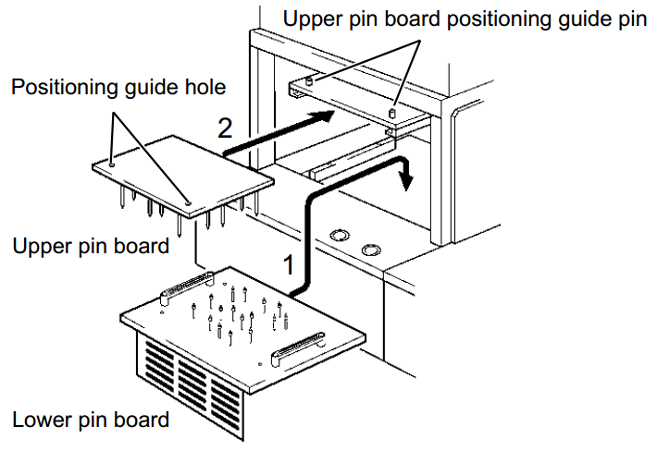

**Gambar 3.3** Test Head

1. Tester Channel

Bagian ini merupakan bagian yang menentukan jenis sinyal yang akan dikirim ke perangkat yang diuji oleh *Test System.* Biasanya satu titik pengukuran pada perangkat yang akan diuji membutuhkan satu buah channel pengukuran. Tester Channel ini terbagi menjadi dua jenis yaitu :

* *Driver Channels*

*Driver Channel* merupakan jenis Tester Channel yang mengirim sinyal berupa pulsa kepada perangkat yang sedang diuji.

* *Comparator Channels*

*Comparator Channels* merupakan jenis Tester Channel yang menerima sinyal berupa pulsa dari perangkat yang sedang diuji lalu melakukan perbandingan dengan pulsa yang memenuhi spesifikasi dari perangkat tersebut.

Biasanya sistem pengujian memisahkan antara Driver Channels dan Comparator Channels. Namun ada sebagian sistem pengujian menggabungkan fungsi Driver dan Comparator menjadi satu Channel. Jenis Channel ini disebut dengan I/O Channel.

1. *Performance Board*

*Board* ini berfungsi sebagai perantara yang menghubungkan antara *Test Head* dengan *Test System*. Pertukaran sinyal antara perangkat yang sedang diuji dengan *Test System* dibawa melewati *Board* ini.

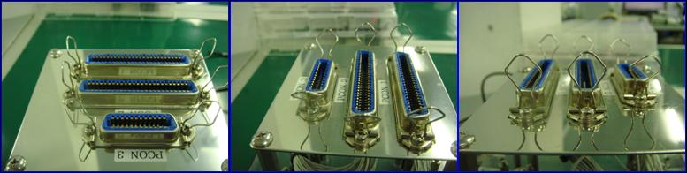

**Gambar 3. 4** Konektor antara Test Head dengan Performance Board

1. Tester

Tester merupakan pusat dari sistem In Circuit Tester. Semua proses prngukuran dilakukan di bagian tester ini. Tester menggabungkan berbagai macam instrument elektronika dalam satu kotak besar seperti terlihat pada gambar di bawah ini. Tester ini menggabungkan segala macam instrument elektronika menjadi satu kotak. Seperti Multimeter, Waveform Generator, LCR Meter, Frequency Counter, AC/DC Power Supply, Logic Analyzer dan instrument lainnya

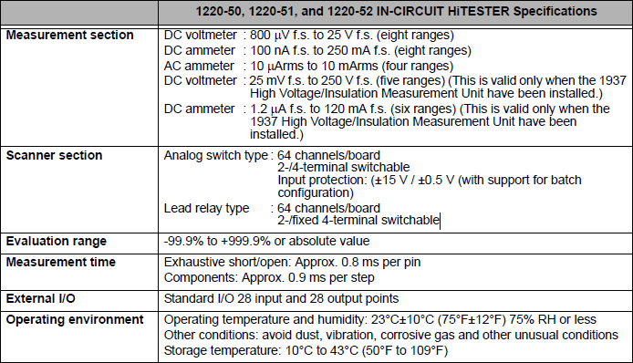

**Tabel 3. 1** Spesifikasi Tester

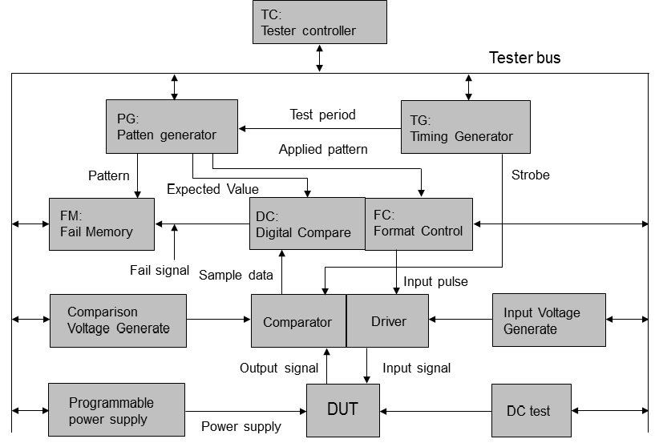

**Gambar 3. 5** Konfigurasi Dasar Tester

1. *Tester Controller*

Tester Controller merupakan bagian yang mengontrol jalannya seluruh proses pengukuran. Tester Controller mengirimkan berbagai macam perintah ke seluruh bagian yang menjalankan proses pengujian, dan juga menerima seluruh informasi mengenai hasil dari pengujian perangkat.

1. *Tester Bus*

*Tester Bus* merupakan jalur yang dilewati untuk proses pengiriman instruksi dari *Tester Controller* dan penerimaan segala macam informasi dari semua komponen Tester untuk dikirimkan kepada *Tester Controller*.

1. *Pattern Generator (PG)*

*Pattern Generator* berfungsi untuk menghasilkan sinyal digital pada proses *Function Test*. Pattern Generator akan menghasilkan sinyal – sinyal digital berdasarkan sinyal *timing* yang disebut juga dengan *Test Periode* yang berasal dari *Timing Generator*. Jadi sinyal – sinyal yang dihasilkan oleh Pattern Generator ini harus memiliki perioda yang sama dengan perioda *Test Periode*

1. *Timing Generator*

Fungsi dari *Timing Generator* adalah menghasilkan sinyal dengan perioda tertentu. Terdapat tiga jenis sinyal *timing* yang dihasilkan oleh *Timing Generator,* yaitu:

* 1. *Test Periode*

*Test Periode* merupakan sinyal *timing* yang digunakan untuk proses *Function Test*. Sinyal ini dikirim ke *Pattern Generator*, *Digital Compare*, dan *Formatter*. Sehingga sinyal yang ada pada bagian-bagian tersebut memiliki perioda yang sama dengan sinyal *Test Periode*.

* 1. *Clock*

Clock merupakan elemen pewaktu yang nantinya akan ditambahkan dengan sinyal yang telah dibentuk di *Pattern Generator*.

* 1. *Strobe*

Strobe merupakan jenis sinyal timing yang digunakan sebagai sinyal pembanding dengan output dari perangkat yang sedang diuji (DUT). Namun, dalam hal ini yang digunakan sebagai perbandingan adalah perioda dari masing – masing sinyal.

1. *Formatter*

Formatter berfungsi sebagai tempat penggabungan antara sinyal berlogika dari *Pattern Generator* dan sinyal *Clock* dari *Timing Generator*. Sehingga sinyal yang dihasilkan nantinya memiliki elemen logika dan elemen pewaktu. Sinyal ini disebut dengan DUT Input Pulse.

1. *Input Voltage Generator*

*Input Voltage Generator* berfungsi sebagai penghasil tegangan untuk sinyal input yang nantinya akan dikirimkan ke perangkat yang diuji (DUT). Batas atas dari tegangan ini disebut dengan *Voltage Input High-Level* (VIH). Sedangkan batas bawah dari tegangan ini disebut dengan *Voltage Input Low-Level* (VIH).

1. *Driver*

*Driver* berfungsi sebagai penguat sinyal dari proses *Formatter.* Driver memberikan elemen tegangan kepada sinyal DUT Input Pulse. Sehingga ketiga elemen input yang dibutuhkan sudah lengkap.

**Pulsa dan Elemen-elemennya**

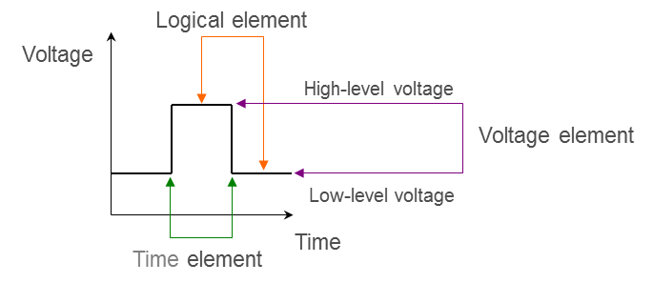

Gambar 3. Elemen-elemen pulsa

Elemen pada DUT Input Signal :

1) Logical element Applied pattern

2) Time element Clock

3) Voltage element Input Voltage

Elemen pada DUT Output Signal :

1) Logical element Comparison pattern

2) Time element Strobe

3) Voltage element Comparison Voltage

1. *Comparison Voltage Generator*

*Comparison Voltage Generator* merupakan bagian yang menghasilkan tegangan yang nantinya akan dikirim ke *Comparator* untuk dibandingkan dengan output dari perangkat yang diuji.

1. *Comparator*

Comparator berfungsi sebagai pembanding. Sinyal output dari perangkat yang diuji diterima oleh bagian *Comparator* ini. Lalu *Comparator* akan membandingkan tegangan output dari perangkat yang diuji dengan tegangan yang dihasilkan oleh *Comparison Voltage Generator.* Setelah itu perioda dari sinyal output ini akan dibandingkan juga dengan perioda dari sinyal *Strobe* yang berasal dari *Timing Generator*.

1. *Digital Comparator*

Sinyal yang telah dibandingkan pada bagian *Comparator*, selanjutnya masuk ke bagian *Digital Comparator*. Sinyal ini akan dibandingkan dengan sinyal yang telah dihasilkan oleh *Pattern Generator.* Elemen yang dibandingkan adalah elemen logika pada sinyal output dari perangkat yang sedang diuji.

1. PC Software

In Circuit Test menggunakan software yang disebut dengan HiTester. Tampilan awalnya dapat dilihat pada gambar di bawah ini.

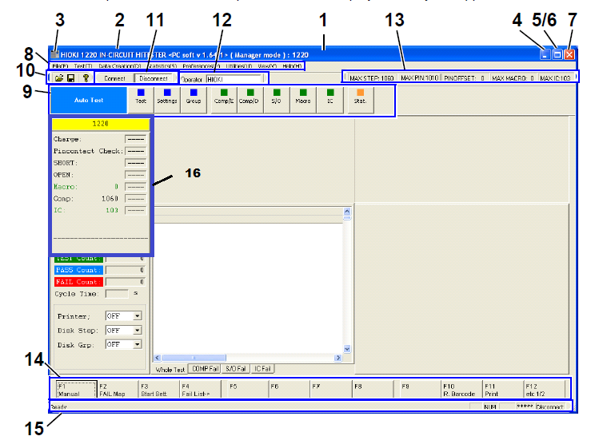

Gambar 3. Jendela Aplikasi HiTester

|  |  |
| --- | --- |
| 1. Main Window | Jendela utama aplikasi Hioki 1220 |
| 1. Tittle Bar | Tempat yang menampilkan nama aplikasi yang sedang berjalan. |
| 1. Control Button | Digunakan untuk menganti ukuran jendela dan menutup aplikasi Hioki 1220 |
| 1. Window Minimize Button | Tombol yang digunakan untuk menyembunyikan jendela aplikasi. |
| 1. Window Maximize Button | Tombol yang digunakan untuk memperbesar ukuran jendela. |
| 1. Return Windows to Original Size | Mengembalikan ukuran jendela aplikasi ke ukuran aslinya. |
| 1. Close | Tombol untuk menutup aplikasi. |
| 1. Menu Bar | Menampilkan menu yang ada pada aplikasi. |
| 1. Mode Selection Button | Tombol untuk mengganti mode test yang diinginkan. |
| 1. Tool Bar | Menampilkan perintah yang sering digunakan. |
| 1. Comm. Connection | Menampilkan status koneksi antara Tester dengan Komputer. |
| 1. Operator Name | Menampilkan nama pengguna yang mengoperasikan Tester. |
| 1. Data Info Bar | Menampilkan informasi yang berhubungan dengan proses pengujian. |
| 1. Function Keys | Menampilkan Function Keys untuk keyboard. |
| 1. Status Bar | Menampilkan status koneksi antara Hitester dengan computer. |
| 1. Test Result Display | Menampilkan proses dan hasil dari pengujian. |

Tabel 3. Fungsi Jendela Aplikasi

## Metode Pengukuran

Dalam proses pengukuran perangkat elektronik ada tiga jenis pengukuran yang dilakukan oleh In Circuit System yang berhubungan dengan fungsi elektrikal dari perangkat tersebut. Jenis pengukuran tersebut yaitu :

1. *Function Test*

Function Test melakukan pengujian terhadap fungsi keseluruhan dari rangkaian pada perangkat yang diuji. Pengujian ini lebih berfokus kepada IC yang terdapat pada perangkat. Sinyal digital yang dihasilkan oleh *Pattern Generator* dikirimkan kepada input yang ada pada rangkaian perangkat yang sedang diuji untuk menstimulasi operasi rangkaian dalam kondisi normal. Output berupa sinyal digital yang nantinya dihasilkan oleh rangkaian perangkat yang sedang diuji diterima oleh *Tester* lalu dibandingkan dengan *Expected Value Patterns* atau sinyal output yang diinginkan. Hal ini akan menentukan hasil dari pengujian perangkat.

1. *DC Parametric Test*

*DC Parametric Test* merupakan pengujian yang berhubungan dengan pengukuran arus dan tegangan pada perangkat yang diuji. Pengujian ini menggunakan prinsip pengukuran menggunakan Voltmeter dan Ammeter. Dalam pengukuran arus dan tegangan ada dua metode yang digunakan yaitu :

1. VSIM Circuit

Mengukur arus pada rangkaian dengan memberikan sejuumlah tegangan ke dalam rangkaian tersebut.

1. ISVM Circuit

Mengukur tegangan pada rangkaian dengan memberikan sejumlah arus ke dalam rangkaian tersebut.

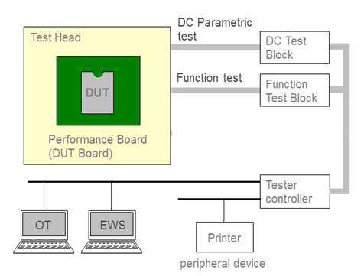

**Gambar 3. 8** Konfigurasi ICT

## Pengertian ESD

*Electro Static Discharge*atau sering disebut dengan ESD terjadi karena adanya pemindahan arus (charge transfer) dari satu benda ke benda lainnya. Contact (Penyentuhan) dan Separation (Pemisahan) adalah penyebab terjadinya pemindahan arus (charge) tersebut.

Contoh dari contact dan separation antara lain :

* Saat kita berjalan, kaki kita tersentuh dan terpisah dari lantai
* Saat kita menyisir, sisir akan bersentuhan dan berpisah dari kulit kepala
* Saat kita mengetik, jari tangan akan menyentuh keyboard dan kemudian lepas dari keyboard tersebut

Setiap tahunnya perusahaan-perusahaan yang bergerak dibidang Industri perakitan elektronik mengalami kerugian Jutaan US Dollar yang dikarenakan oleh kerusakan komponen-komponen Elektronik. Menurut penelitian, sekitar 60% komponen-komponen elektronik yang rusak adalah disebabkan oleh ESD (Electro Static Discharge). Komponen-komponen Elektronik yang sensitif terhadap ESD adalah komponen-komponen yang terbuat dari bahan semikonduktor seperti IC (Integrated Circuit), Transistor, Dioda, HLD (Hologram Laser Diode), CCD (Charge-Coupled Device).

Perpindahan arus disebut juga dengan tegangan dengan satuan Volt. Tegangan Statik (Static Electricity) berbeda dengan tegangan Dinamik (Dynamic Electricity) yang kita pakai untuk mengerakkan peralatan Elektronik. Hal ini dikarenakan Tegangan Statik (Static electricity) memiliki level arus/charge yang lebih rendah. Jadi agak sulit bagi manusia untuk merasakannya tetapi sangat berpengaruh terhadap kinerja Komponen Elektronik yang sensitif terhadapnya.

Kerusakan yang terjadi akibat ESD bisa terjadi langsung maupun terpendam (Latent defect).***Kerusakan langsung*** artinya komponen tersebut langsung rusak dan tidak dapat berfungsi saat melakukan Test/Inspeksi terhadap fungsi produk di produksi sedangkan ***Kerusakan  terpendam (latent defect)***baru akan terjadi jika produk tersebut sudah terjual ke tangan konsumer. Kerusakan terpendam ini sangat sulit untuk dapat diketahui karena hanya sebagian dari kinerja komponen yang menjadi lemah atau rendah sehingga usia operasinya akan menurun. Kerusakan seperti ini menyebabkan kekecewaan pemakai/konsumer terhadap barang yang dibelinya. Di kondisi tertentu, kemungkinan akan membahayakan pemakai/konsumer.

Kerusakan akibat ESD menyebabkan Biaya yang dikeluarkan oleh perusahaan bukan saja pada harga komponennya, juga menyebabkan terjadinya biaya perbaikan seperti upah buruh dan biaya pergantian komponen lainnya yang berkaitan dengan aktifitas perbaikan tersebut.

Hampir semua area produksi perakitan elektronik memerlukan proteksi (perlindungan) terhadap ESD, diantaranya :

* Incoming area (tempat penerimaan)
* Storage area (tempat penyimpanan)
* Transfer carts (alat pemindahan, contohnya : trolley)
* Manual and Automated Insertion (tempat pemasangan manual maupun auto/mesin)
* Soldering Machine (Solder Mesin)
* Assembly Equipments and Test Equipments (Peralatan perakitan dan peralatan Test)
* Packaging (Pengemasan atau pengepakkan)
* Shipping (Pengiriman)
* Repair Stations (Tempat perbaikan produk)

Daerah yang dirancang untuk meminimalisasikan pengaruh ESD terhadap komponen-komponen Elektronik disebut dengan EPA yang merupakan kepanjangan dari ESD Control Protected Area.

## Mencegah Kerusakan yang Disebabkan Oleh ESD

1. Antistatic Flooring

Dalam penggunaan  anti static mat yang berfungsi melindungi area tertentu agar terbebas dari adanya listrik statis (electro static), sebagai contoh adalah meja kerja. Meja kerja yang digunakan untuk menangani perangkat elektronik disarankan (bahkan diwajibkan untuk perusahaan elektronik) menggunakan karpet anti static atau anti static mat. Karpet ini memiliki dua lapisan utama, lapisan pertama (biasanya warna hitam) lapisan bagian bawah karpet ini berfungsi menghantarkan listrik statis (electro static) ke ground, meja kerja yang biasanya digunakan tidak bisa dipastikan bebas dari listrik statis dengan menggunakan karpet ini diharapkan listrik statis / electro static akan hilang.

[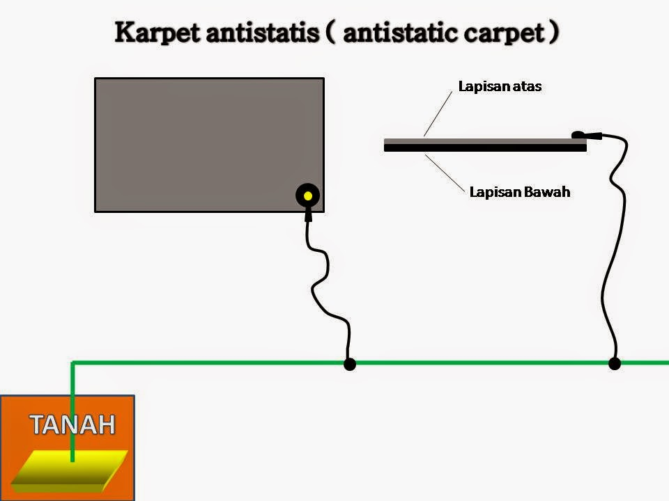](http://3.bp.blogspot.com/-96Gvk8pyDF0/VFGEu-B-9UI/AAAAAAAAAHw/jaOyk12cP60/s1600/Antistatic+carpet.jpg)

**Gambar 3.9** Gambar karpet anti statis (antis tatic mat)

Seperti terlihat pada gambar diatas lapisan yang berada dibawah yang berwarna hitam memiliki surface resistivity atau tahanan permukaan lebih rendah dibanding yang bagian atas (biasanya berwarna abu-abu atau hijau), pembahasan tentang surface resistivity akan dibahas pada artikel lain. agar lebih jelas akan saya paparkan dua permukaan karpet tersebut beserta nilai surface resistivity nya :

1. Lapisan atas ( warna : Hijau atau abu-abu ) atau disebut dissipative layer.

Lapisan ini memiliki karakteristik sebagai beriku :

* 1. Memiliki Surface resistivity 10^7 sampai dengan 10^10 Ohm / Square
  2. Pemasanganya harus diletakan dibagian atas
  3. Biasanya berwarna abu-abu, atau hijau (tergantung produsen)
  4. Bahan dengan surface resistivity diatas tidak akan menimbulkan listrik statis atau electro static jika bergesekan dengan benda lain

1. Lapisan bawah ( warna : Hitam ) atau disebut conductive layer

Lapisan ini memiiliki karakteristik sebagai berikut ini :

1. Memiliki Surface resistivity 10^3 sampai dengan 10^6 Ohm / Square
2. Pemasangan harus diletakan pada bagian bawah
3. Biasanya berwarna hitam
4. Bahan dengan Surface resistivity diatas berfungsi menghantarkan listrik statis ke ground melalui grounding cord.

Dengan dua lapisan diatas maka permukaan kerja yang menggunakan karpet antistatis atau anti static mat akan terhindar dari adanya listrik statis atau electro static, dengan demikian semua komponen atau material yang berada diatasnya akan aman dari bahaya listrik statis atau electro static.

Gambar dibawah ini menjelaskan lebih detail struktur karpet antistatis atau anti static mat.

[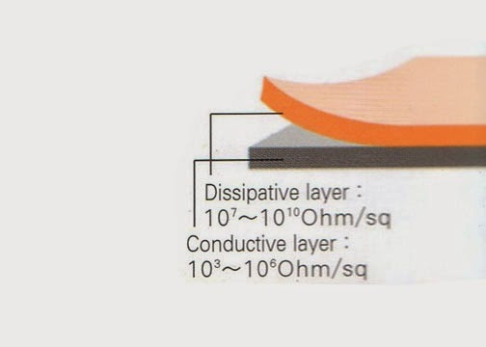](http://4.bp.blogspot.com/-UZ49rJrNC_E/VFGOn91KZpI/AAAAAAAAAIA/PzP-OycoNN8/s1600/Antistatic+carpet+detail.jpg)

**Gambar 3. 10** Lapisan mat antistatis (antistatic mat)

1. Anti Static Wrist Strap

*Anti static wrist strap*yang secara harfiah adalah gelang yang digunakan untuk menetralisir (menghubungkan ke bumi), tubuh manusia agar tidak berdampak buruk pada komponen yang dipegang, karena menurut penelitian para ahli tubuh manusia mengandung listrik statis juga, besarnya listrik statis ini akan naik turun sesuai dengan aktifitas manusia, semakin tinggi aktifitasnya maka besarnya listrik statis dalam tubuh manusia akan semakin besar, begitu juga sebaliknya.

[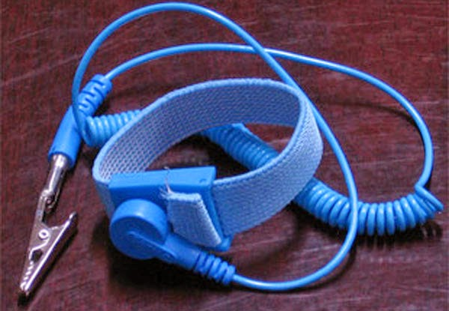](http://2.bp.blogspot.com/-qh8licn6jV0/VD8C0GnoW7I/AAAAAAAAAGI/hOt9X95bk4Q/s1600/earthring.jpg)

**Gambar 3. 11** Anti Static Wrist Strap

Gambar diatas menunjukan wujud *Anti static wrist strap atau esd wrist strap* , jika kita lihat ada 2 bagian besar yaitu gelang dan kabel elastis, dibagian atas dalam gelang tersebut ada plat halus yang akan menempel pada kulit tangan orang yang menggunakanya, kemudian kabel elastis tersebut akan menghubungkanya ke kabel grounding utama electro static melalui konektor penjepit. dengan menggunakan *Anti static wrist strap atau esd wrist strap* ini listrik statis atau electro static dalam tubuh manusia akan senantiasa ternetralisir ke dalam bumi sehingga akan menghidarkan material yang disentuh dari kerusakan.

Didalam gelang *Anti static wrist strap atau esd wrist strap* tersebut terdapat resistor sebesar 1 MegaOhm, yang berfungsi sebagai penghambat listrik statis yang akan dibuang ke tanah, hal ini dilakukan karena besarnya listrik statis akan menghasilkan kejutan jika tidak dinetralisir secara perlahan. sehingga akan memberi keamanan dan kenyamanan pengguna *Anti static wrist strap atau esd wrist strap* dan material yang akan disentuh.

Selain *Anti static wrist strap atau esd wrist strap* yang menggunakan kabel, ada juga *Anti static wrist strap* wireless atau *esd wrist strap* tanpa kabel, tujuanya untuk digunakan kepada pekerja yang mobilitasnya sangat tinggi, namun penggunaan earthring jenis ini tidak dianjurkan, karena secara fungsi kurang efektif untuk pembuangan listrik statis atau *electro static*, jika tidak memungkinkan harus menggunakan *Anti static wrist strap* jenis ini maka dalam jangka waktu tertentu arthring ini harus dihubungkan ke ground electro static utama (tanah), agar menetralisir listrik statis dalam tubuh manusia yang terkumpul saat beraktifitas.

[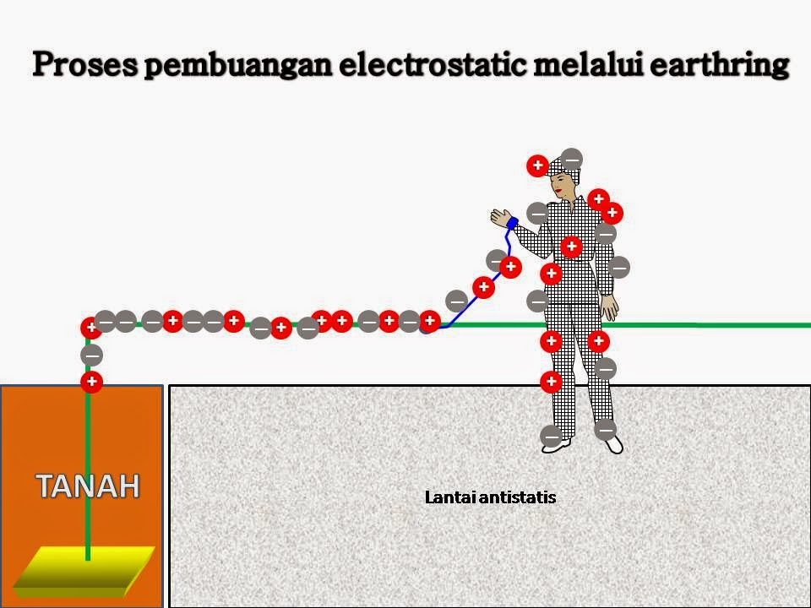](http://2.bp.blogspot.com/-087ObDxrPdM/VD8KXrEdUyI/AAAAAAAAAGg/NDHhe_XsoiU/s1600/earthringgotoground.jpg)

**Gambar 3.12** Proses pembuangan listrik statis kedalam tanah

Dari gambar diatas kita dapat mengetahui gambaran terbuangnya listrik statis pada tubuh manusia ke tanah melalui *Anti static wrist strap*, dengan begitu tubuh manusia akan selalu netral.dan terbebas dari listrik statis yang berbahaya.

1. Wrist Strap Checker

Alat ini dipergunakan untuk memastikan apakah Wrist trap yang digunakan untuk meng-grounding-kan tubuh manusia ke Grounding ini dapat berfungsi dengan baik.

*Berikut ini Cara penggunaannya :*

1. Pakailah Wrist Trap.
2. Jepitkan Wrist Trap (bagian yang dijepitkan ke Grounding) ke Kabel Wrist Trap tester.
3. Tekan Tombol besar yang terbuat dari besi (bahan penghantar listrik/konduktif).

Jika Wrist trap dalam kondisi baik, maka lampu hijau akan menyala.  
Jika Wrist trap dalam kondisi rusak, maka lampu merah (Low atau High) akan menyala.

Alat Wrist Trap Checker ini sebenarnya adalah alat untuk mengukur hambatan listrik dalam 3 penggolongan yaitu Low (rendah), Good (baik) dan High (Tinggi). Sebagai contoh Wrist Trap checker model Hakko 498, spesifikasi hambatan listrik dalam pengukurannya adalah :

* Low (rendah)     : dibawah 800 kilo Ohm
* Good (baik)        : diantara 800 kilo Ohm sampai 9 Mega Ohm
* High (tinggi)        : diatas 9 Mega Ohm

Untuk memastikan kondisi wrist trap selalu dalam kondisi baik biasanya dilakukan pengukuran 2 kali sehari atau 2 kali dalam satu shift.

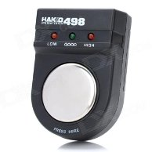

**Gambar 3.13** Wrist Strap Checker

1. Ionizer

Ionizer (generator ion negatif) adalah perangkat yang menggunakan molekul udara bertegangan tinggi untuk mengionisasi muatan listrik. Ion negatif atau Anion adalah adalah partikel yang kelebihan elektron yang menyebabkan partikel tersebut bermuatan negatif. Kation adalah ion positif yang kekurangan satu atau lebih ion negatif, yang menghasilkan partikel bermuatan positif. Salah satu jenis Ionozer adalah Ionizer ESD yang digunakan untuk menetralkan muatan statis. Ionizer ini berfungsi menetralkan udara dari muatan statis dan partikel.

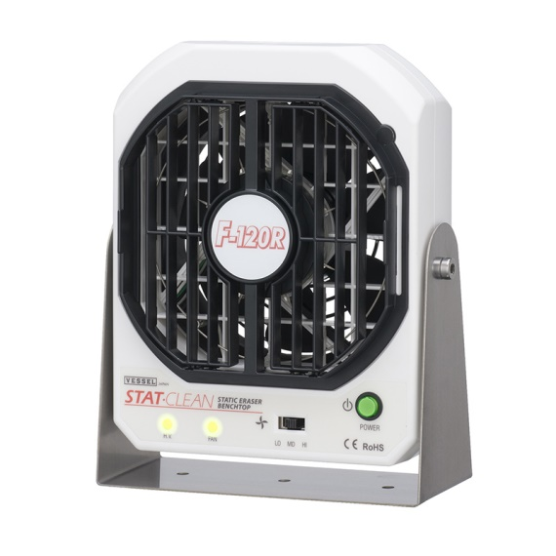

**Gambar 3.14** Ionizer ESD

Ionizer dibagi menjadi dua jenis yaitu Ionizer AC dan Ionizer DC. Jenis ionizer ini dibedakan berdasarkan caranya memproduksi ion. Ionizer AC memberikan tegangan AC ke jarum-jarum yang ada pada Ionizer sehingga secara bergantian akan menghasilkan ion positif dan negatif. Sedangkan Ionizer DC memberikan tegangan DC ke jarum-jarum yang ada pada Ionizer sehingga menghasilkan ion berdasarkan jenis arus DC yang mengalir ke jarum-jarum tersebut. Jika arus yang mengalir adalah DC positif, maka ionizer akan memproduksi ion positif.